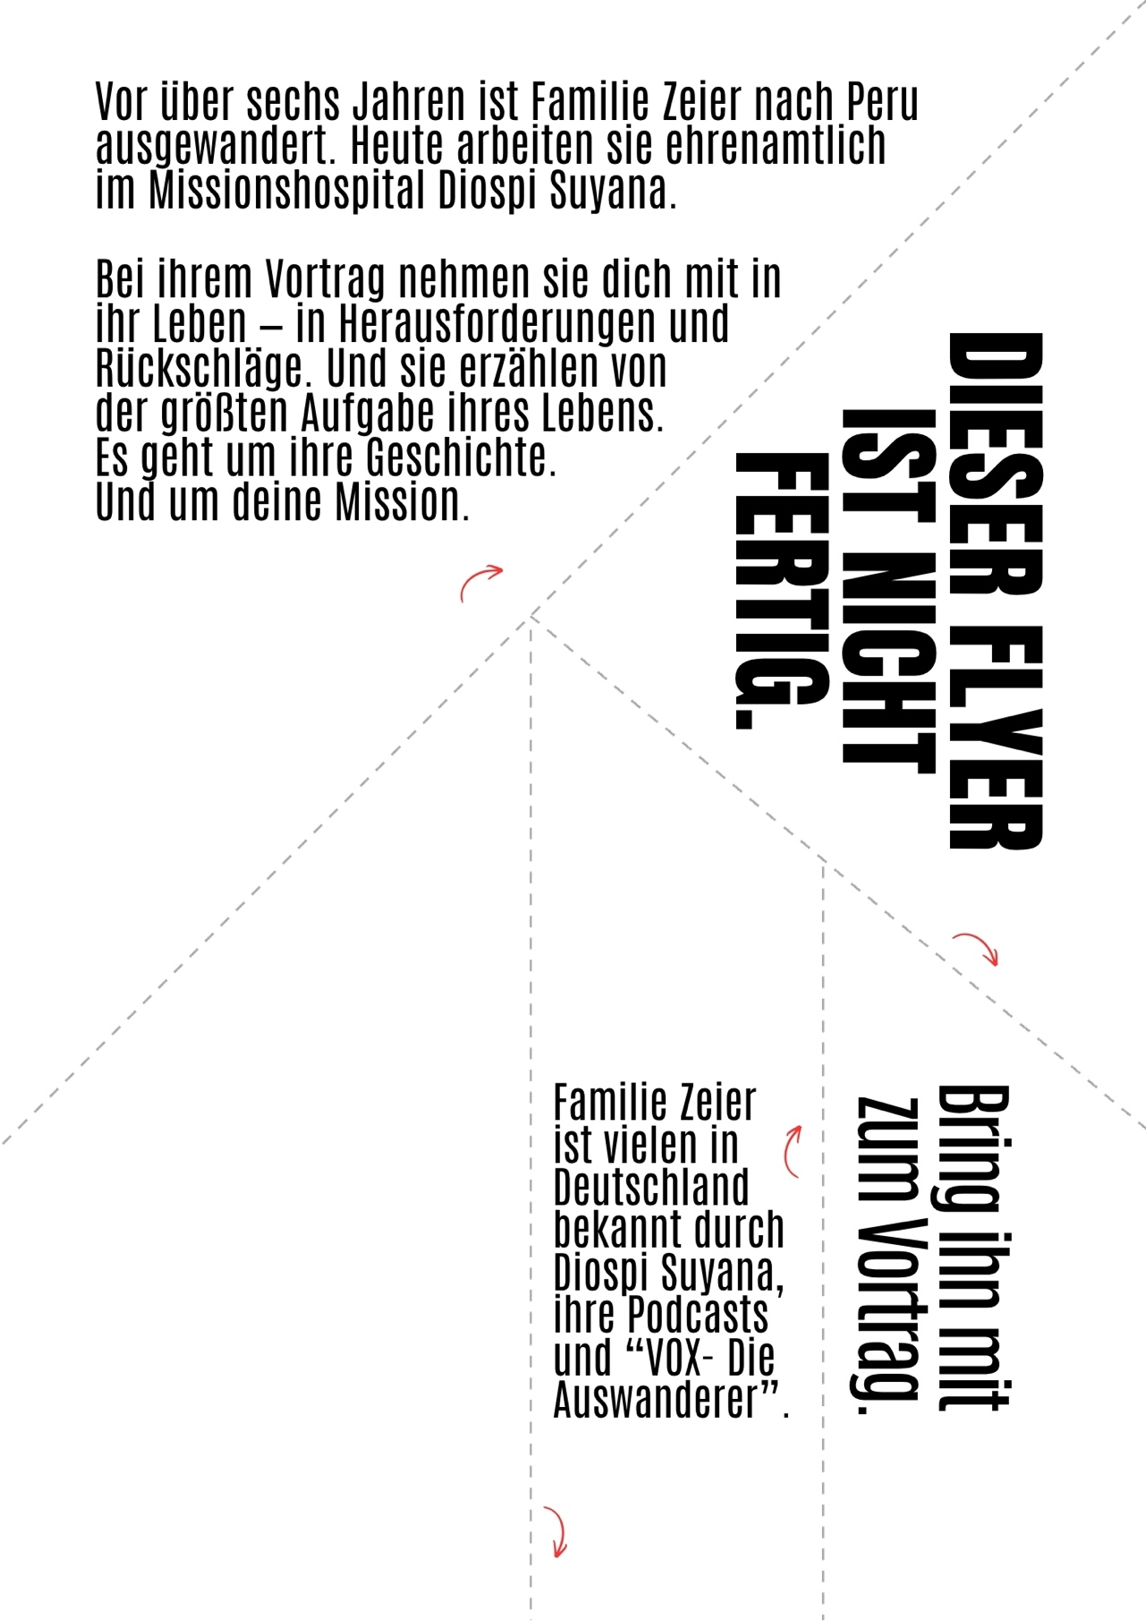
So. 23.08.2026
10:00 Uhr

Baptistengemeinde
Nußdorfer Straße 38e
88662 Überlingen

So. 23.08.2026
10:00 Uhr

Baptistengemeinde
Nußdorfer Straße 38e
88662 Überlingen

So. 30.08.2026
10:00 Uhr

EFG Oranienburg
Mittelstraße 13/14
16515 Oranienburg

So. 30.08.2026
10:00 Uhr

EFG Oranienburg
Mittelstraße 13/14
16515 Oranienburg

Do. 03.09.2026
19:30 Uhr

Bürgerhaus Christuskirche
Freiimfelder Straße 90
06112 Halle

Do. 03.09.2026
19:30 Uhr

Bürgerhaus Christuskirche
Freiimfelder Straße 90
06112 Halle

So. 06.09.2026
10:30 Uhr

EFG Oberkrämer
Lindenallee 65
16727 Oberkrämer

So. 06.09.2026
10:30 Uhr

EFG Oberkrämer
Lindenallee 65
16727 Oberkrämer

So. 13.09.2026
10:00 Uhr

Christus Centrum Tostedt
Todtglüsinger Straße 18
21255 Tostedt

So. 13.09.2026
10:00 Uhr

Christus Centrum Tostedt
Todtglüsinger Straße 18
21255 Tostedt

Fr. 18.09.2026
18:00 Uhr

Christliche Versammlung
Bokeler Str. 4
25563 Wrist

Fr. 18.09.2026
18:00 Uhr

Christliche Versammlung
Bokeler Str. 4
25563 Wrist

So. 20.09.2026
10:00 Uhr

Kirche am Fahlt
Fahltskamp 79
25421 Pinneberg

So. 20.09.2026
10:00 Uhr

Kirche am Fahlt
Fahltskamp 79
25421 Pinneberg

So. 27.09.2026
10:00 Uhr

Christus Gemeinde Gensingen
Alzeyer Straße 31
55457 Gensingen

So. 27.09.2026
10:00 Uhr

Christus Gemeinde Gensingen
Alzeyer Straße 31
55457 Gensingen

Do. 01.10.2026
19:30 Uhr

FEG Siegen-Mitte
Friedrichstraße 83
57072 Siegen

Do. 01.10.2026
19:30 Uhr

FEG Siegen-Mitte
Friedrichstraße 83
57072 Siegen

Fr. 02.10.2026
19:30 Uhr

Matthäus Gemeinde
Max-Eyth-Str. 9
71409 Schwaikheim

Fr. 02.10.2026
19:30 Uhr

Matthäus Gemeinde
Max-Eyth-Str. 9
71409 Schwaikheim

So. 04.10.2026
10:30 Uhr

Frohe Botschaft
Weyerstr. 242
42719 Solingen

So. 04.10.2026
10:30 Uhr

Frohe Botschaft
Weyerstr. 242
42719 Solingen

So. 04.10.2026
17:00 Uhr

Frohe Botschaft
Haselnußweg 34
50767 Köln

So. 04.10.2026
17:00 Uhr

Frohe Botschaft
Haselnußweg 34
50767 Köln

Di. 06.10.2026
19:30 Uhr

Gemeindehaus Gochsen
Haaggasse 14
74239 Hardthausen-Gochsen

Di. 06.10.2026
19:30 Uhr

Gemeindehaus Gochsen
Haaggasse 14
74239 Hardthausen-Gochsen

Mi. 07.10.2026
14:30 Uhr

Gemeinde Gottes
Riedweg 4
73635 Rudersberg

Mi. 07.10.2026
14:30 Uhr

Gemeinde Gottes
Riedweg 4
73635 Rudersberg

Fr. 09.10.2026
18:00 Uhr

FCG Werther
Esch 2a
33824 Werther (Westfalen)

Fr. 09.10.2026
18:00 Uhr

FCG Werther
Esch 2a
33824 Werther (Westfalen)

So. 11.10.2026
10:00 Uhr

CG Frohnhausen
Raiffeisenstr. 3
35684 Dillenburg-Frohnhausen

So. 11.10.2026
10:00 Uhr

CG Frohnhausen
Raiffeisenstr. 3
35684 Dillenburg-Frohnhausen

Mi. 14.10.2026
19:00 Uhr

Baptisten Gemeinde
Domenecker Str. 55
74219 Möckmühl

Mi. 14.10.2026
19:00 Uhr

Baptisten Gemeinde
Domenecker Str. 55
74219 Möckmühl

Do. 15.10.2026
14:30 Uhr

Gemeinderaum im Pfarrhaus
Hauptstraße 37
74255 Roigheim

Do. 15.10.2026
14:30 Uhr

Gemeinderaum im Pfarrhaus
Hauptstraße 37
74255 Roigheim

So. 18.10.2026
10:00 Uhr

Gospelforum Murrhardt
Nägelestraße 25
71540 Murrhardt

So. 18.10.2026
10:00 Uhr

Gospelforum Murrhardt
Nägelestraße 25
71540 Murrhardt

Mo. 19.10.2026
19:30 Uhr

Bücherei
Hauptstraße 101
71732 Tamm

Mo. 19.10.2026
19:30 Uhr

Bücherei
Hauptstraße 101
71732 Tamm

Di. 20.10.2026
19:30 Uhr

Stadtmission Mosbach
Schillerstraße 3
74821 Mosbach

Di. 20.10.2026
19:30 Uhr

Stadtmission Mosbach
Schillerstraße 3
74821 Mosbach

Fr. 23.10.2026
19:00 Uhr

Gemeinschaftshaus
Am Rathaus 10
96328 Küps

Fr. 23.10.2026
19:00 Uhr

Gemeinschaftshaus
Am Rathaus 10
96328 Küps

Sa. 24.10.2026
19:30 Uhr

Gemeinschaftshaus
Am Rathaus 10
96328 Küps

Sa. 24.10.2026
19:30 Uhr

Gemeinschaftshaus
Am Rathaus 10
96328 Küps

Di. 27.10.2026
19:00 Uhr

ETG
Rosengasse 5
74936 Siegelsbach

Di. 27.10.2026
19:00 Uhr

ETG
Rosengasse 5
74936 Siegelsbach

Mi. 28.10.2026
19:30 Uhr

APIS
Schaffhauserstr. 1
78532 Tuttlingen

Mi. 28.10.2026
19:30 Uhr

APIS
Schaffhauserstr. 1
78532 Tuttlingen

Sa. 31.10.2026
09:30 Uhr

FEG Lörrach
Gewerbestraße 1
79539 Lörrach

Sa. 31.10.2026
09:30 Uhr

FEG Lörrach
Gewerbestraße 1
79539 Lörrach

So. 01.11.2026
10:30 Uhr

Crossroads Church
72250 Freudenstadt

So. 01.11.2026
10:30 Uhr

Crossroads Church
72250 Freudenstadt

Do. 05.11.2026
19:00 Uhr

Hörsaal Kinderklinik
Josef-Schneider-Straße 2
97080 Würzburg

Do. 05.11.2026
19:00 Uhr

Hörsaal Kinderklinik
Josef-Schneider-Straße 2
97080 Würzburg

Fr. 06.11.2026
18:00 Uhr

Familie Groß
Steinhälde 83
74360 Ilsfeld-Auenstein

Fr. 06.11.2026
18:00 Uhr

Familie Groß
Steinhälde 83
74360 Ilsfeld-Auenstein

So. 08.11.2026
10:30 Uhr

Connect Kirche
Waldstr. 34
74912 Kirchardt

So. 08.11.2026
10:30 Uhr

Connect Kirche
Waldstr. 34
74912 Kirchardt

Do. 12.11.2026
14:30 Uhr

„Alte Kelter“
Oberheinrieter Straße 12
74199 Untergruppenbach-Unterheinriet

Do. 12.11.2026
14:30 Uhr

„Alte Kelter“
Oberheinrieter Straße 12
74199 Untergruppenbach-Unterheinriet

